Утверждаю:

Информационный отчет за январь 2024г.
Центральной библиотеки МКУК "ЦБ ТСП"
В рамках реализации нац. проекта "Культура", прошли следующие мероприятия
9-10 января Акция "Первые читатели года"
После завершения новогодних каникул, библиотека начала работать в обычном режиме, радуя читателей своим разнообразным ассортиментом и уютной атмосферой. В первые два дня работы библиотеки было обслужено более 20 читателей, что свидетельствует о популярности данного культурного заведения. Особенно порадовало многих посетителей то, что первые 10 читателей получили прекрасные календари на 2024 год в качестве новогоднего сувенира. Этот живой и теплый жест от библиотеки добавил приятное настроение в первые дни работы после праздников и подарил читателям радостные эмоции. Таким образом, библиотека не только возвращает обычный ритм жизни, но и продолжает радовать и удивлять своих посетителей, делая их пребывание в этом замечательном учреждении особенно приятным и запоминающимся.

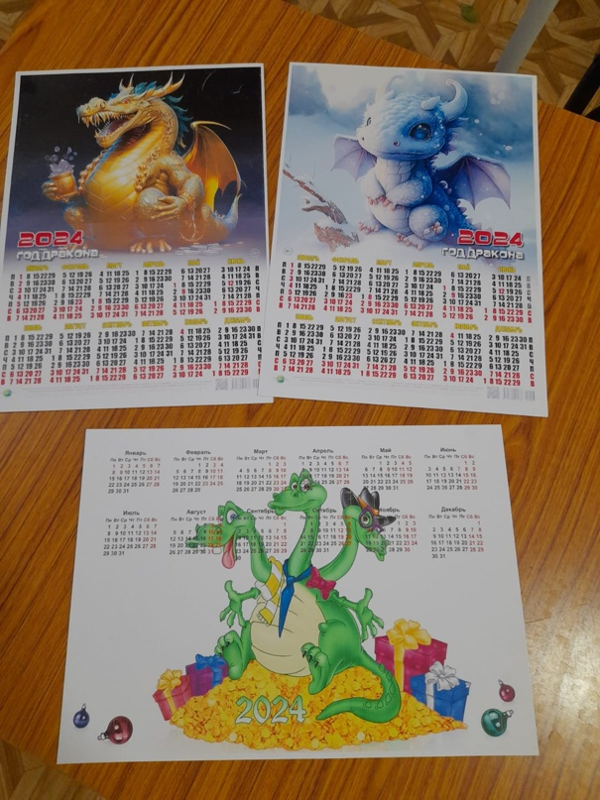

12 января
в центральной библиотеке прошла увлекательная интеллектуальная игра "Народные промыслы". Это мероприятие организовали для всех желающих провести время интересно и с пользой. Игра проходила в форме викторины, где каждому участнику задавались вопросы на тему народных промыслов, и на каждый вопрос было предложено 4 варианта ответов. Однако даже если участник не набрал большого количества баллов, все равно можно было почувствовать себя победителем, ведь в этой игре не было проигравших! Каждый участник получил небольшой сувенир в виде брелока "матрешка" и сладкое угощение - шоколадно- ореховый батончик. Такие мероприятия помогают не только развлечься, но и погрузиться в атмосферу народных традиций, расширить кругозор и провести время с пользой. Надеемся, что подобные события станут традиционными и соберут ещё больше участников!

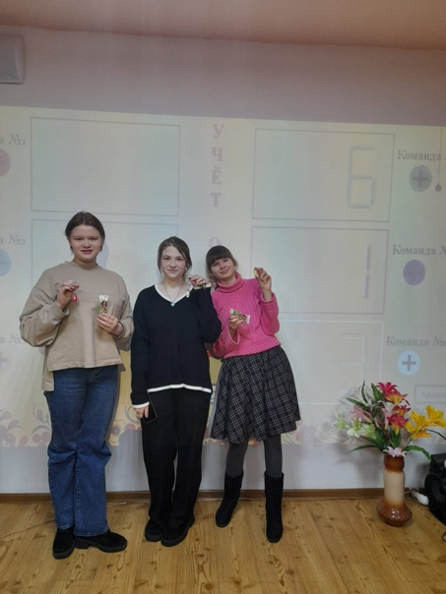

16 января
Сегодня в ТСОШ прошла интересная беседа для учеников 7 класса, проведенная библиотекарем центральной библиотеки Лосимович Натальей. Тема беседы была очень актуальной - "Я, ты, он, она - вместе дружная семья". Мероприятие было организовано в игровой форме, которая позволила перенестись в эпоху первобытного мира.
Ученики с помощью мимики и жестов учились работать в команде, используя общинные методы общения. Они также приняли участие в игре, где без слов строились в алфавитном порядке по фамилиям и сообща решали задачи. Затем ребята разделились на малые семьи и участвовали в игре, которая помогла им отработать навыки командной работы. Несмотря на то, что ученики работали в малых группах, они продемонстрировали единство и сплоченность как класс, что очень важно для успешной работы команды.
По ходу беседы ребята не только попробовали себя в роли первобытных людей, но и научились общаться, договариваться и уважать мнение других. Это мероприятие стало прекрасной возможностью для проверки дружбы и умения справляться с трудностями сообща. Надеемся на то, что подобные мероприятия станут традиционными и помогут ученикам развивать навыки командной работы и укреплять дружеские отношения.

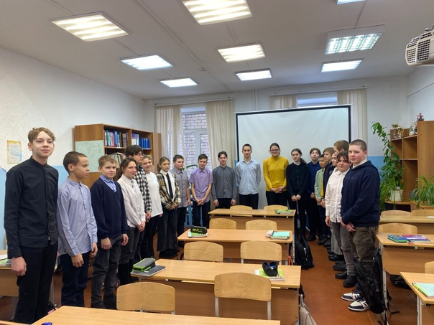

19 января
Библиотека рада анонсировать открытие книжной выставки-портрета "Не дозвучал его аккорд", посвященной памяти выдающегося российского поэта и актера Владимира Высоцкого. Выставка представляет собой увлекательное путешествие через страницы книг, которые помогут посетителям узнать об этом талантливом и ярком человеке. Приглашаем всех желающих окунуться в мир творчества и личности Владимира Высоцкого.
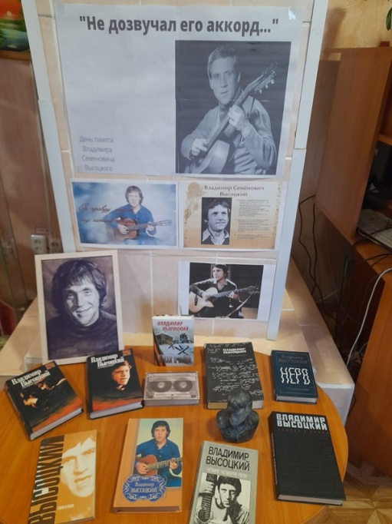
24 января
Библиотекарь ТСП Наталья Лосимович провела увлекательный литературный час "Гайдаровские книги о важном" для учеников 5 класса ТСОШ, посвященный творчеству писателя Аркадия Гайдара. В рамках мероприятия ребята познакомились с биографией писателя и обсудили его важные произведения. Завершался час литературы увлекательной викториной по произведениям Гайдара, которая позволила школьникам продемонстрировать свои знания и привлекла большой интерес. Это значимое событие помогло ученикам окунуться в удивительный мир литературы и открыть для себя новые литературные произведения.
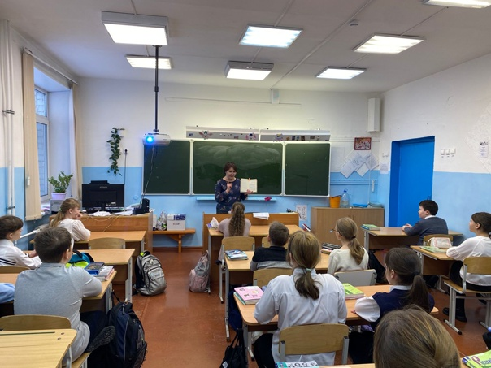
25 января
В библиотеке открылась выставка-предупреждение "Современный терроризм: понятие, сущность, разновидности". Посетители могут познакомиться с интересными фактами о том, как терроризм влияет на общество и безопасность, а также узнать о различных формах террористической деятельности. Это отличная возможность для всех желающих получить более глубокое представление о проблеме и стать осведомленными гражданами.
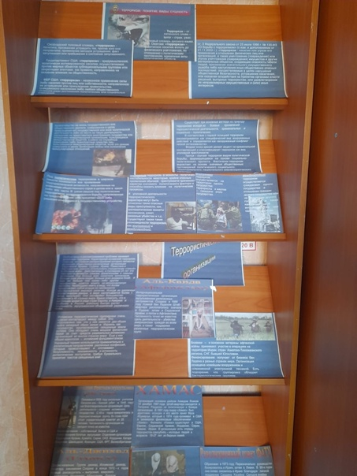
По предупреждению коррупции в Центральной библиотеке подготовлена правовая выставка-совет "Ваш ЗАКОНный интерес"
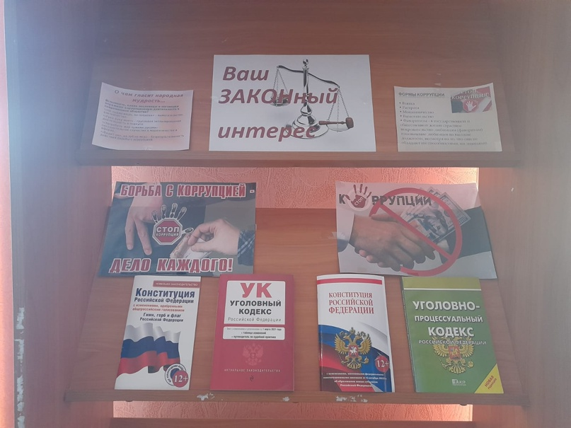
26 января
Сегодня в центральной библиотеке открылась книжно-иллюстративная выставка, посвященная "Тяжелым годам блокады". Организаторы подготовили уникальную экспозицию, которая включает в себя документальные свидетельства о трагическом периоде иллюстрации и фотоматериалы, отражающие жизнь Ленинграда во время блокады.
Посетители выставки имеют возможность погрузиться в атмосферу тех времен, увидеть редкие фотографии, прочитать свидетельства очевидцев и пережить тяжелые моменты, пережитые городом. Это важное событие в культурной жизни города призвано сохранить и передать память о страданиях и подвиге ленинградцев в годы Великой Отечественной войны.
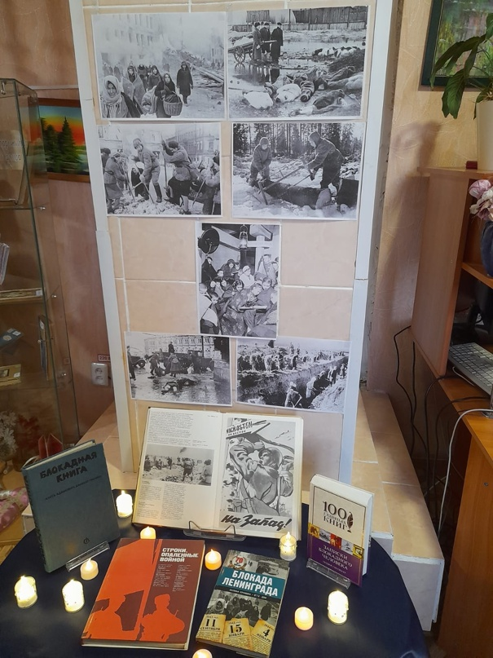
В центральной библиотеке сегодня состоялась замечательная историческая беседа у выставки: под названием "И грянул салют над Невой", посвященная событиям блокады Ленинграда. Ученики школы с интересом слушали и узнавали о тяжелых испытаниях, которые пришлось пройти жителям города во время блокады. В ходе беседы детям было рассказано о героизме и выносливости ленинградцев, об их культурных традициях, сохраненных в трудные годы. Мероприятие прошло в атмосфере уважения к историческому наследию страны и вызвало большой отклик у всех присутствовавших. Учитель и библиотекарь выразили надежду, что подобные мероприятия помогут сохранить память о тех событиях и передать ее будущим поколениям. Беседа "И грянул салют над Невой" является важным шагом в сохранении исторической памяти и воспитания уважения к подвигу людей во время Великой Отечественной войны.
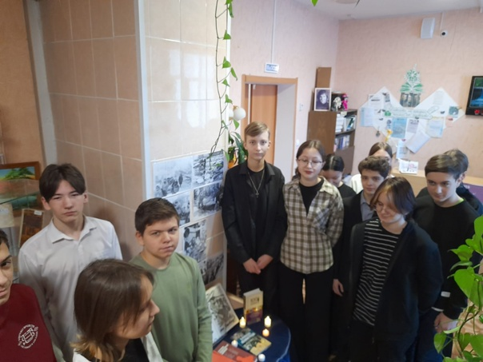
26 января
Библиотекарь на улицах нашего села распространяла информационные буклеты под названием "Если хочешь быть здоров", посвященные профилактике простудных заболеваний. В буклетах содержатся полезные советы и рекомендации о том, как сохранить здоровье, укрепить иммунитет и избежать неприятных заболеваний в холодное время года.
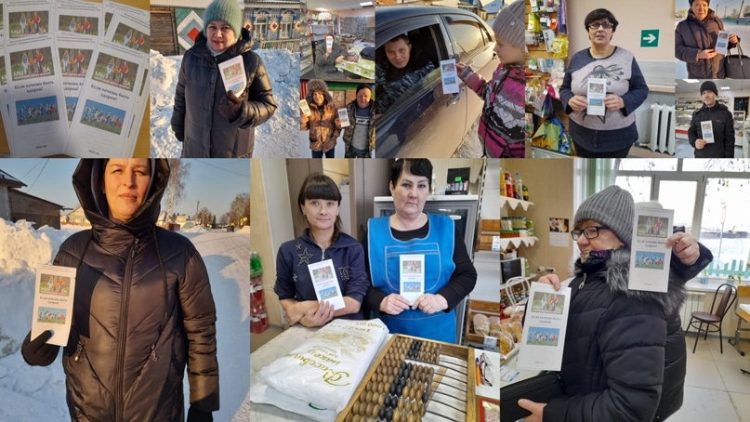

26 января
Члены филармонического собрания с удовольствием посетили джазовый концерт Double Jam, в рамках которого две команды талантливых джазистов соревновались между собой, демонстрируя высокий уровень мастерства и артистичности. Великолепное исполнение музыкантов, звучание инструментов и неповторимая атмосфера насыщенного звуками и эмоциями джаза не оставили никого равнодушным.
Завершающим аккордом концерта стало потрясающее объединение обеих команд в один гармоничный коллектив, что подчеркнуло важность сотрудничества, повысило дух коллективного творчества и показало, насколько могущественной может быть единственная музыкальная гармония.
Это мероприятие вновь подтверждает, что музыка способна объединять людей и создавать неповторимые впечатления, наполненные глубоким содержанием и душевным теплом.
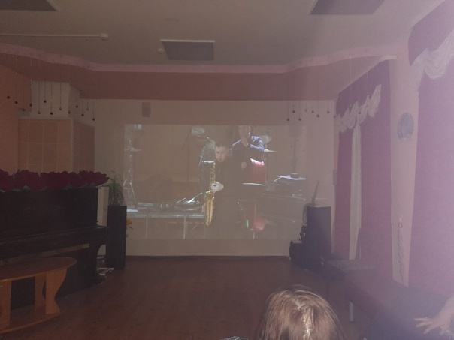
30 января
Сотрудники Центральной библиотеки ТСП с большим интересом приняли участие в мастер-классе по созданию открыток-пригласительных на концерт, посвященный Году семьи, в технике скрапбукинг. Участники мастер-класса смогли проявить свою творческую индивидуальность, используя различные декоративные элементы, аппликации и техники оформления.
Мероприятие было насыщено яркими впечатлениями и позитивной энергетикой, способствующей развитию креативности и вдохновению участников. Благодаря этому мероприятию, каждый участник смог не только поработать руками, но и почувствовать себя частью коллективного творчества, что безусловно укрепляет дух коллектива и способствует формированию гармоничной атмосферы в библиотечном сообществе.
